МОЯ ПРАБАБУШКА УЧАСТВОВАЛА В ВЕЛИКОЙ ОТЕЧЕСТВЕННОЙ ВОЙНЕ

выполнил: кадет взвода 7/1
Панфилов Михаил

2020 год

Мы только начинаем жить,
Вы в наши годы воевали…
Вы шли на фронт, стране служить,
Вы на войну бежали.
Прошли года, ушла война,
Но наша память бесконечно
Хранит родные имена
Которые с нами будут вечно!

Моя прабабушка, Хоперскова Таисия Васильевна (в девичестве Новожилова) родилась 11 октября 1923 года в деревне Рольино Тутаевского района Ярославской области. Семья была большая- 5 сестер и 2 брата. Мама прабабушки занималась хозяйством, а отец был портным и работал в Санкт-Петербурге. Поэтому вся работа по дому и хозяйству ложилась не плечи мамы и сестер. Братья умерли очень рано.

Когда прабабушке исполнилось 15 лет и она окончила 7 классов, она уехала в город Тутаев к старшей сестре. Устроилась в больницу санитаркой, а полученную зарплату отправляла в деревню маме и сестрам младшим. Прабабушка в Тутаеве доучилась в школе, окончила медицинские курсы и стала работать медсестрой в больнице. За хорошую работу ее наградили путевкой в Дом отдыха в 1941году. Это было перед самой войной. Ей было 17 лет.
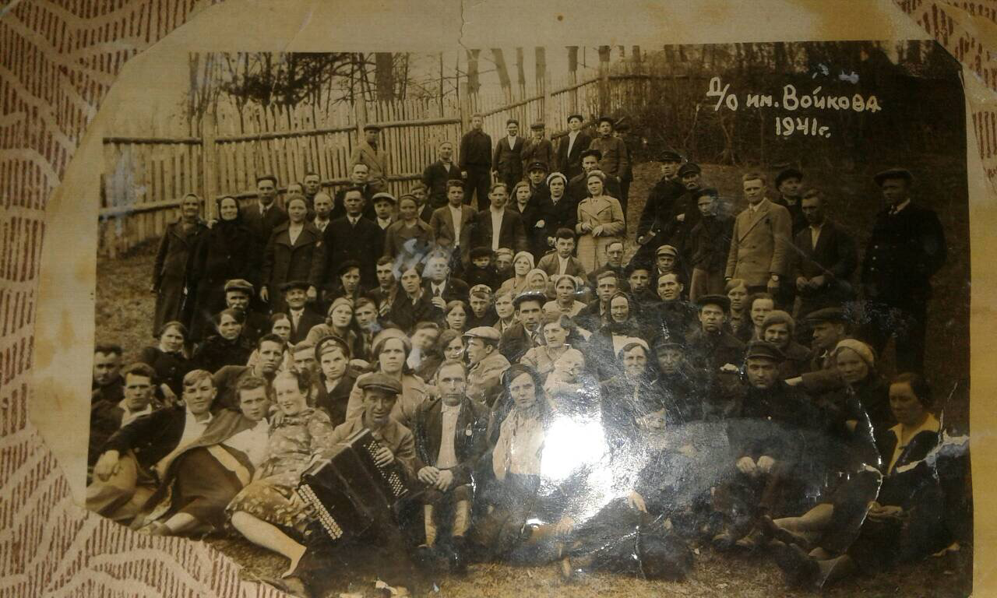

Началась Великая Отечественная война и прабабушка работала в госпитале, куда привозили раненых с фронта. Затем она стала работать на санитарном поезде и сопровождала раненых и искалеченных фронтовиков в тыл. Так она доехала до города Лиски Воронежской области.
Немецкие войска 196 дней пытались взять город Лиски. Бомбежки города продолжались вплоть до января 1943 года, но город не сдался. Правда, руины, оставшиеся после бомбардировок, городом назвать было уже сложно. Лиски пришлось отстраивать заново. Много тогда погибло и солдат, и медсестер, и мирных жителей….

Но бабушка вместе с другими медсестрами продолжали спасать жизни раненых солдат!!!

Когда в 1943 году Ростовская область была освобождена от немецко-фашистских захватчиков, прабабушку направили в город Каменск-Шахтинский работать в санитарно-эпидемиологической службе. Прабабушка со своими коллегами пешком ходила по деревням и селам Каменского района, они выявляли и ликвидировали очаги эпидемий, лечили туберкулезных больных, делали населению прививки. Когда прабабушка попала в хутор Гусев, она познакомилась с прадедушкой - Хоперсковым Данилом Наумовичем. Он был из семьи донских казаков. Прадедушка не воевал на войне, потому что был очень хорошим специалистом — механиком и обслуживал насосные станции. У прабабушки и прадедушки родились дочь (моя бабушка) и двое сыновей. А потом родились шестеро внучек!!! Одна из них моя мама. Прабабушка в 1947 году пошла работать в детский сад -ясли нянечкой, а потом стала заведующей этого детсада и проработала там до самой пенсии, посвятив себя воспитанию детей!!!

А когда они с прадедушкой вышли на пенсию, то все свое время посвящали своим внучкам. Мама и мои тети рассказывали, что детство с бабушкой и дедушкой было чудесным и очень интересным! К сожалению, я не застал в живых своих прабабушку и прадедушку, но очень горжусь ими !!!

